คู่มือการใช้งาน
User Manual

ความต้องการของระบบในการแสดงผล (System Requirements)
Windows | Macintosh | Linux | Solaris
Microsoft Windows 95, 98, Me, NT, 2000 Professional, or later | System 8.1 or later | Linux Redhat 6.0 or above (Pentium-based only) | Solaris 2.5 or 2.6 (24-bit color, SPARC only)
Netscape plug-in works with Netscape 3 or later | Netscape plug-in works with Netscape 3 or later, and Microsoft Internet Explorer 3.0 or later | Netscape Navigator 4 or later, with standard install defaults | Netscape Navigator 3 or later, with standard install defaults
Macromedia Flash Player Java Edition requires a Java-enabled browser | Macromedia Flash Player Java Edition requires a Java-enabled browser
ActiveX control works with Microsoft Internet Explorer 3 or later (Windows 95 or later, Windows NT)

ขั้นตอนการติดตั้งซอฟต์แวร์แนะนำภาควิชาฯ ผ่าน WWW
- นำไฟล์ที่มีนามสกุล swf ทั้งหมดอัพโหลดไปไว้ที่เว็บเซิร์ฟเวอร์
- นำไฟล์ Main.htm, loadflash.htm อัพโหลดไปไว้ที่เว็บเซิร์ฟเวอร์
- อัพโหลดทั้งไดเรกทอรี ce_files
- อัพโหลดทั้งไดเรกทอรี subject
- อัพโหลดทั้งไดเรกทอรี subject_thai
- อัพโหลดไฟล์ add.pl ไว้ที่ไดเรกทอรี cgi-bin ที่เว็บเซิร์ฟเวอร์เปลี่ยน permission เป็น 777 (ใช้ได้กรณีที่เซิร์ฟเวอร์มี perl เท่านั้น)
- อัพโหลดไฟล์ text ที่เหลือไปไว้ที่เว็บเซิร์ฟเวอร์
- ผู้ใช้สามารถเข้ามาเยี่ยมชมได้ผ่าน url ของเว็บเซิร์ฟเวอร์โดยเรียกไฟล์ Main.htm มาแสดง
การใช้งานซอฟต์แวร์แนะนำภาควิชาฯ ผ่าน WWW
ซอฟต์แวร์แนะนำภาควิชาฯ ผ่าน WWW สามารถเรียกดูได้โดยใช้เว็บบราวเซอร์พิมพ์ url ที่อัพโหลดไฟล์ทั้งหมดไปเก็บไว้ตามด้วยชื่อไฟล์ Main.htm รอสักครู่จะมีแอนิเมชันขึ้นมาบอกว่ากำลังโหลดข้อมูลอยู่ เพื่อให้ข้อมูลทั้งหมดของไฟล์แฟลชที่จะแสดงนั้นถูกส่งมาก่อนแล้วค่อยแสดงผลทำให้การแสดงผลเป็นไปอย่างราบรื่นไม่ติดขัด
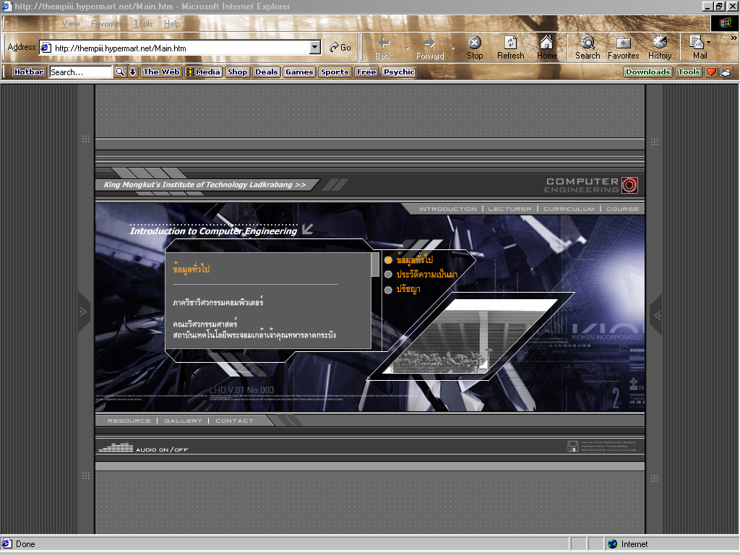
รูปที่ 1-1 แสดงหน้าจอ inroduction หรือหน้าแรกของซอฟต์แวร์แนะนำภาควิชาฯ ผ่าน WWW

โดยสามารถคลิกเพื่อดูหัวข้อต่างๆ ได้ตลอดเวลา และเหมือนเดิม เมื่อคลิกที่หัวข้อที่ต้องการแล้วรอสักครู่จะมีแอนิเมชันขึ้นมาบอกว่ากำลังโหลดข้อมูลอยู่ เพื่อให้ข้อมูลทั้งหมดของไฟล์แฟลชที่จะแสดงนั้นถูกส่งมาก่อนแล้วค่อยแสดงผล โดยหัวข้อที่สามารถเลือกดูได้จากปุ่มเมนูทั้งหมดมีดังนี้
- Introduction
- Lecturer
- Curriculum
- Course
- Resource
- Gallery
- Contact

Introduction

รูปที่ 1-2 แสดงหน้าจอ Introduction

Lecturer

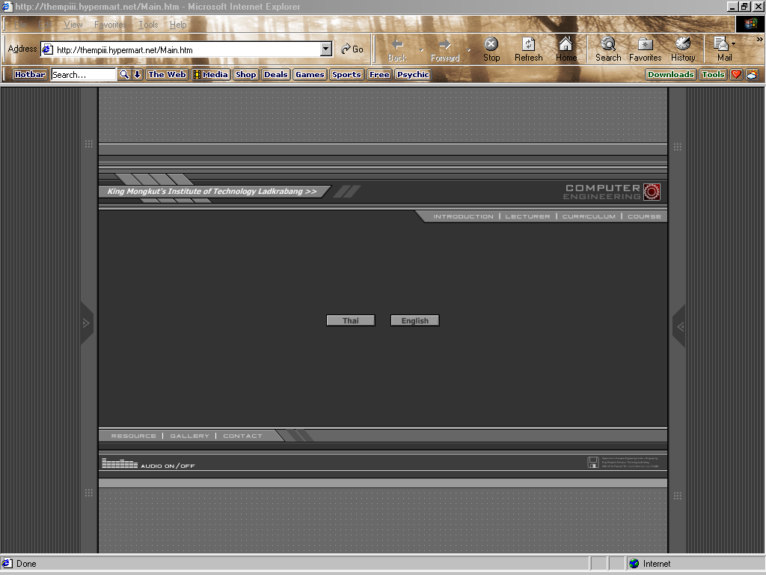

รูปที่ 1-3 แสดงหน้าจอ Lecturer ใน Scene ให้เลือกภาษา

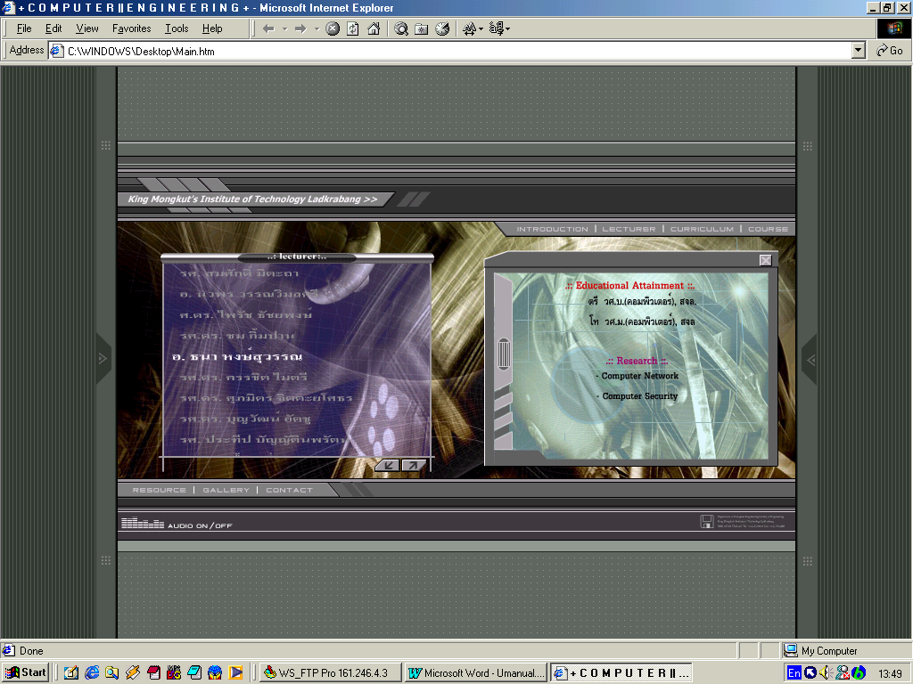
รูปที่ 1-4 แสดงหน้าจอ lecturer thai
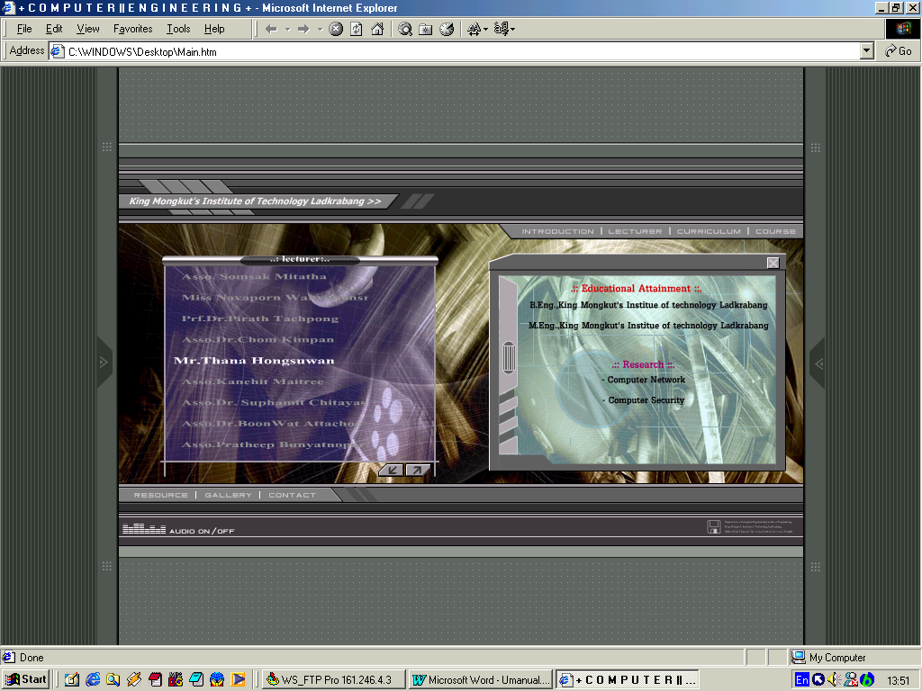

รูปที่ 1-5 แสดงหน้าจอ Introduction english

Curriculum

รูปที่ 1-6 แสดงหน้าจอ Curriculum ใน Scene ให้เลือกภาษา

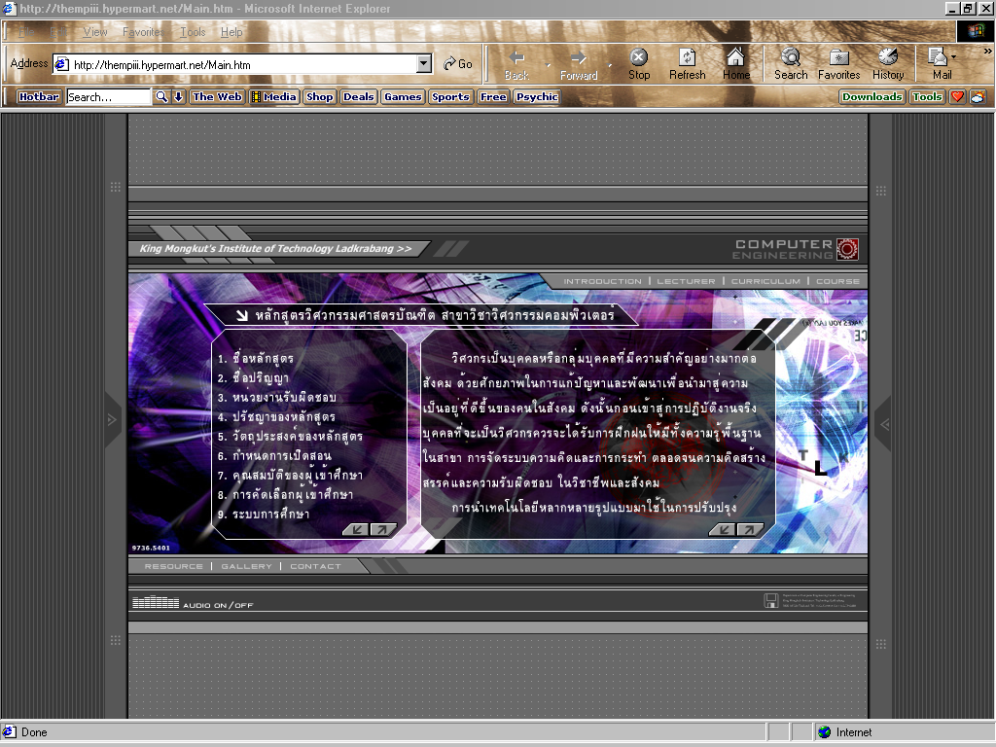
รูปที่ 1-7 แสดงหน้าจอ Curriculum ใน Scene แสดงผลเป็นภาษาไทย
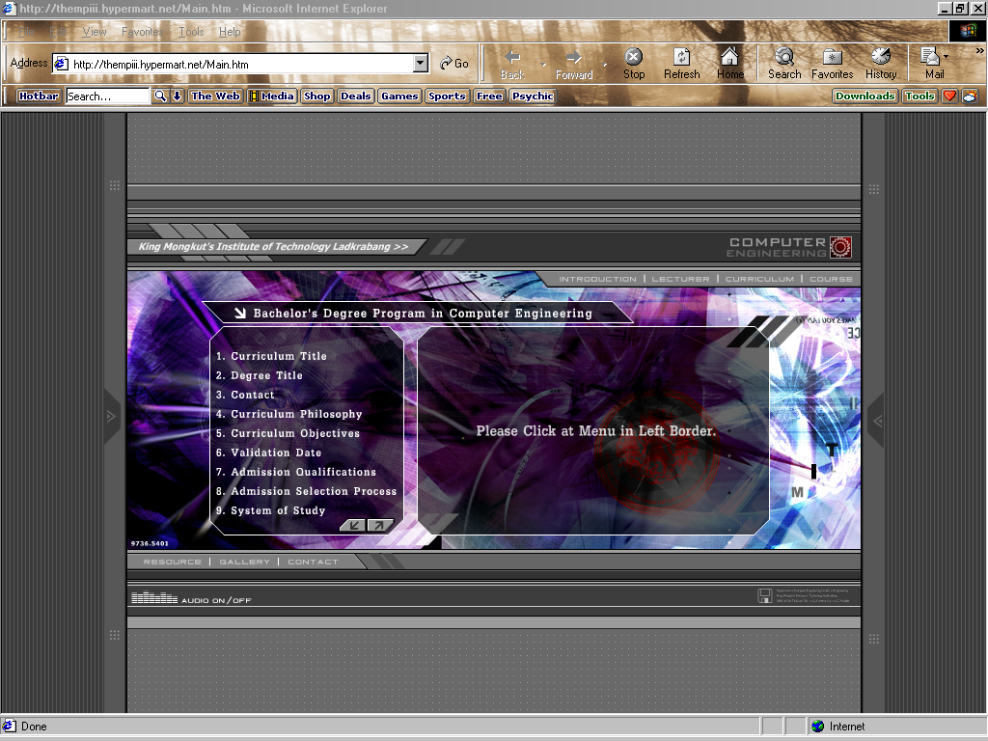
รูปที่ 1-8 แสดงหน้าจอ Curriculum ใน Scene แสดงผลเป็นภาษาอังกฤษ

Course

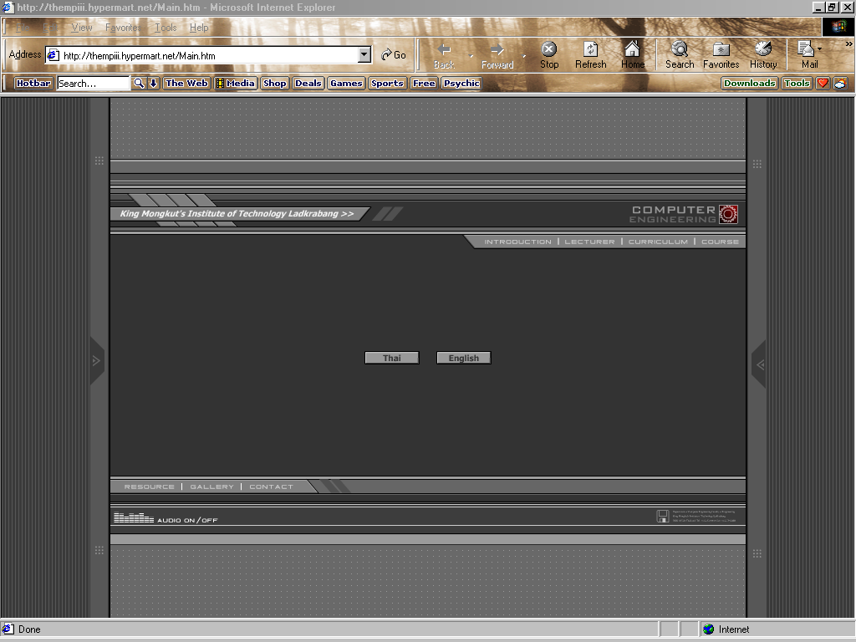
รูปที่ 1-9 แสดงหน้าจอ Course ใน Scene ให้เลือกภาษา

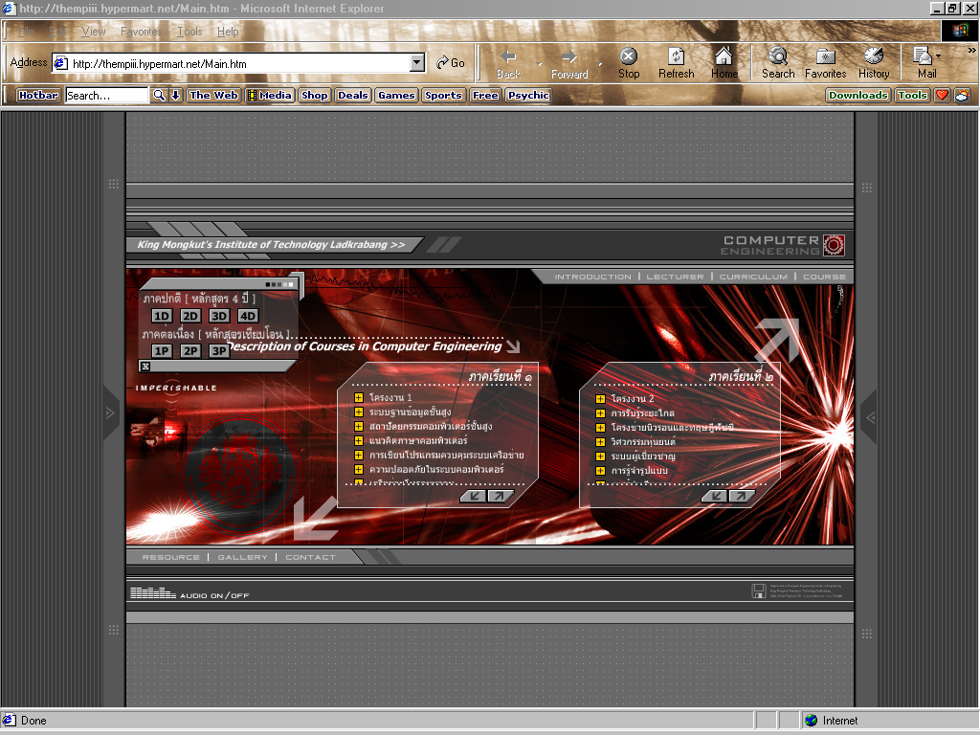
รูปที่ 1-10 แสดงหน้าจอ Course การเลือกดูรายวิชาได้โดยคลิกที่ชั้นปี
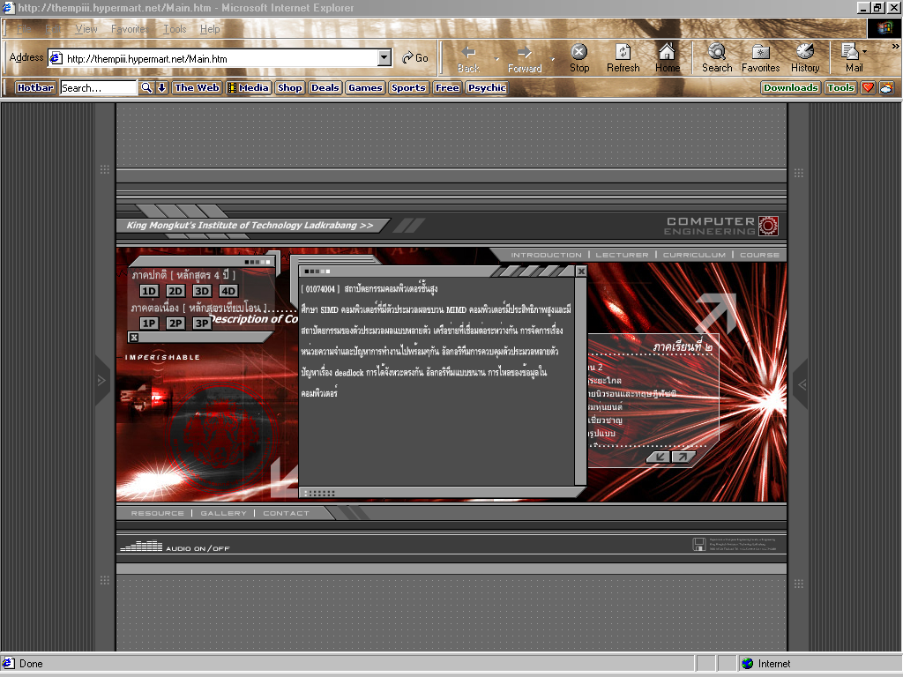
รูปที่ 1-11 แสดงหน้าจอ Course การเรียกดูเนื้อหารายวิชาโดยคลิกที่ชื่อวิชา

Resource

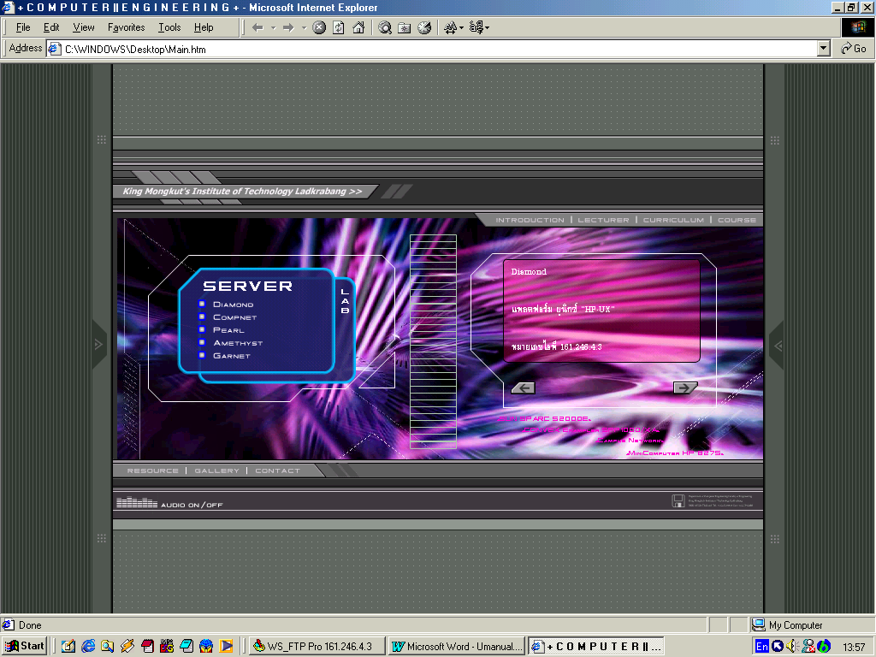
รูปที่ 1-12 แสดงหน้าจอ Resource ใน ส่วนของ server

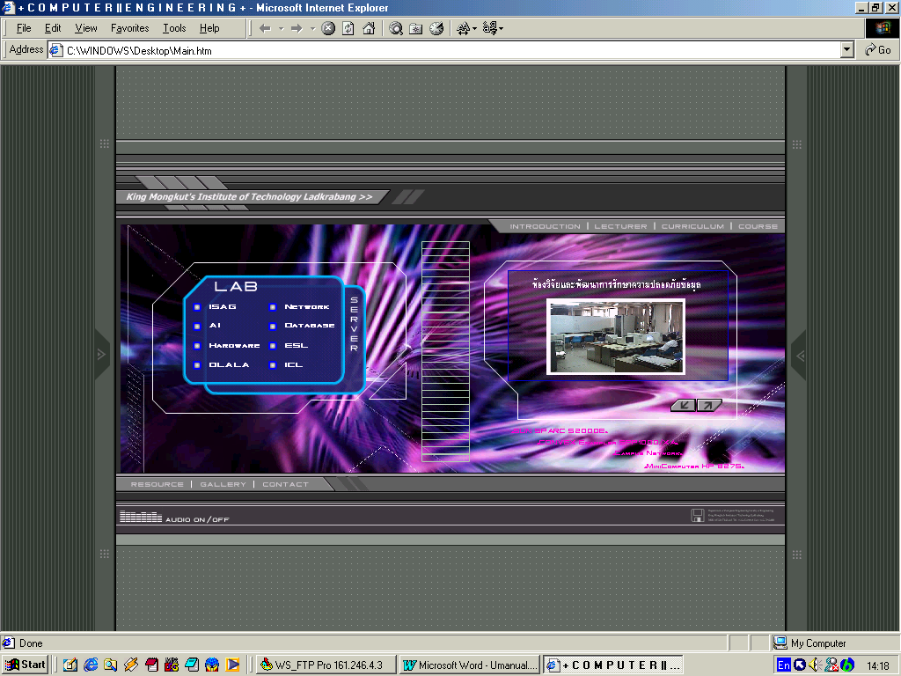
รูปที่ 1-13 แสดงหน้าจอ Resource ใน ส่วนของห้องวิจัย

Gallery

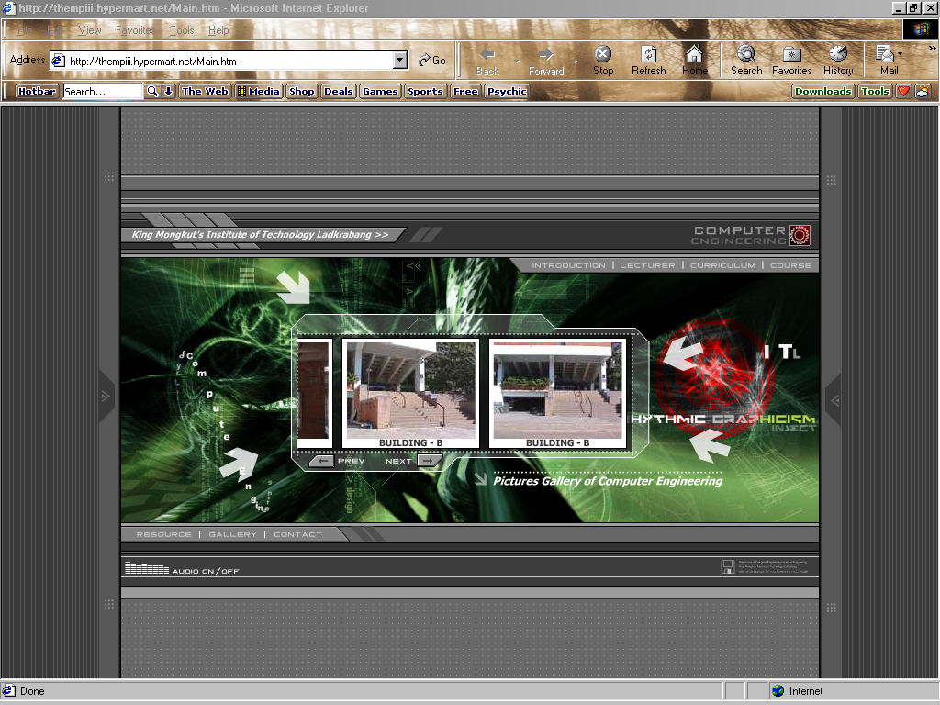
รูปที่ 1-14 แสดงหน้าจอ Gallery

Contact

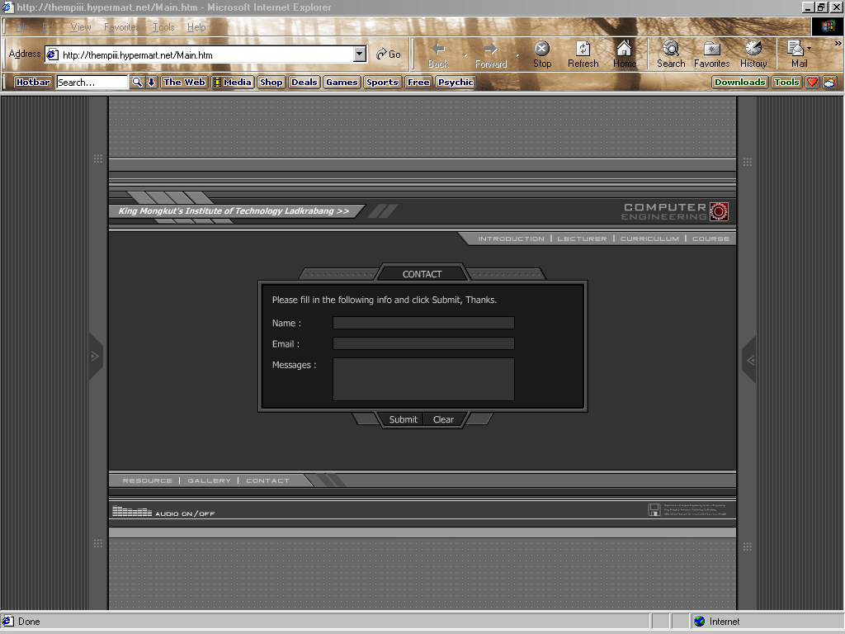
รูปที่ 1-15 แสดงหน้าจอ Contact ส่วนที่เป็นฟอร์มให้ใส่ข้อมูล

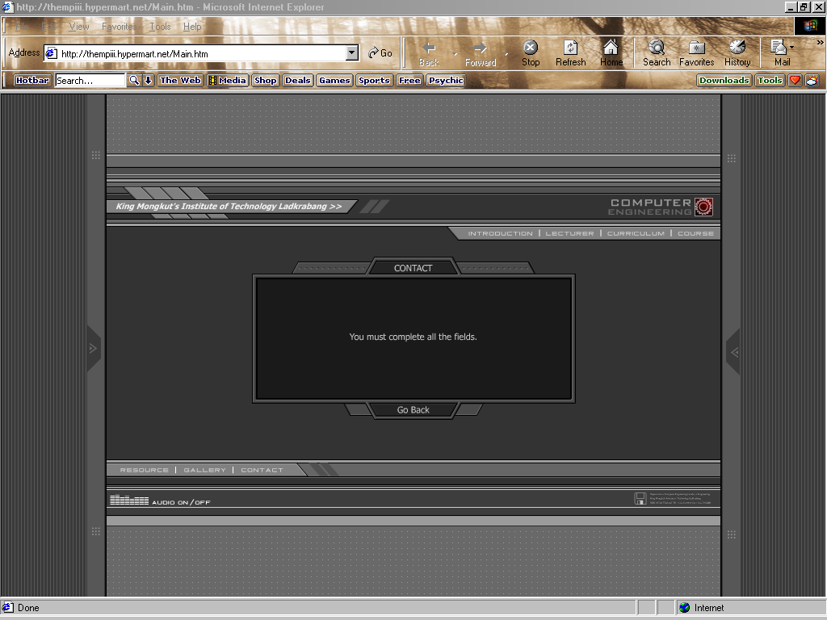
รูปที่ 1-16 แสดงหน้าจอ Contact ส่วนที่แจ้งให้ผู้ใช้ทราบว่าสามารถส่งได้หรือเกิดผิดพลาดขึ้น

